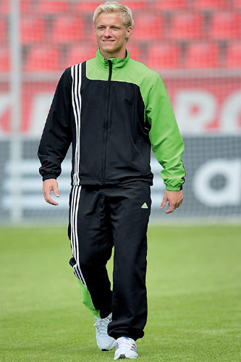
Adidas Sereno 11 Präsentationsanzug
Beflockung Rücken oben:
TSG Pappenheim (weiß)
Beflockung linke Brust:
Vereinswappen (einfarbig, weiß)
Die adidas Trainingsanzüge Sereno 2011 bestehen aus 100% Polyester, einfach gewebt, 110g.

- Mesh Innenfutter für sehr angenehme Trageeigenschaften
- Jacke und Hose mit seitlichen Eingriffstaschen
- Elastischer Beinabschluß mit Reißverschluss
- Bündchen am Armabschluss
- Jacke im geraden, modischen Schnitt
- Der adidas Sereno 11 Präsentationsanzug ist bis Ende 2013 lieferbar
Größe 116 - 176 = 60 Euro Größe 3 (XS) - 11 (XXL) = 72 Euro
Bestelltermin: Montag, 01. Oktober. Wer also am Sonntag, 30. September, noch nicht im Sportheim bezahlt hat, für den wird kein Trainingsanzug mitbestellt. Nachbestellungen erst möglich, wenn die Trainingsanzüge da sind, zudem 18 € Zusatzkosten für Einrichten des Flocksiebes pro nachbestelltem Trainingsanzug.
Verfügbare Größen:
Größe: 116
Größe: 128 (zum Anprobieren im Sportheim)
Größe: 140 (zum Anprobieren im Sportheim)
Größe: 152
Größe: 164
Größe: 176
Größe: 3 (XS)
Größe: 4 (S) (zum Anprobieren im Sportheim)
Größe: 5 (S/M)
Größe: 6 (M) (zum Anprobieren im Sportheim)
Größe: 7 (M/L)
Größe: 8 (L) (zum Anprobieren im Sportheim)
Größe: 9 (L/XL)

Größe: 10 (XL)
Größe: 11 (XXL)
Bestelltermin: Montag, 01. Oktober. Wer also am Sonntag, 30. September, noch nicht im Sportheim bezahlt hat, für den wird kein Trainingsanzug mitbestellt. Nachbestellungen erst möglich, wenn die Trainingsanzüge da sind, zudem 18 € Zusatzkosten für Einrichten des Flocksiebes pro nachbestelltem Trainingsanzug.

